**ESCUELA NORMAL DE EDUCACIÓN PREESCOLAR**

LICENCIATURA EN EDUCACIÓN PREESCOLAR

CICLO ESCOLAR 2023-2024

3 grado Sección “B” 5 Semestre

CURSO: Herramientas básicas para la investigación educativa

TITULAR: Roció Blanco Gómez

**UNIDAD I.** De la investigación educativa y la práctica docente. Elementos teórico- metodológicos

COMPETENCIAS DE LA UNIDAD DE APRENDIZAJE:

|  |
| --- |
| * Integra recursos de la investigación educativa para enriquecer su práctica profesional, expresando su interés por el conocimiento, la ciencia y la mejora de la educación. * Actúa de manera ética ante la diversidad de situaciones que se presentan en la práctica profesional. |

**PROTOCOLO DE INVESTIGACIÓN**

PRESENTADO POR:

ALMAGUER JORDAN AYLIN YADHIRA #1

DOMINGUEZ FLORES JOSELYN ANDREA #6

SALTILLO, COAHUILA DE ZARAGOZA NOVIEMBRE DEL 2023

**Índice**

Capítulo I 2

Planteamiento del problema 2

Antecedentes 2

Delimitación 5

Justificación 6

Objetivo general 7

Objetivo especifico 7

Formulación de hipótesis 8

Preguntas de investigación 8

Capítulo II 8

Marco teórico 8

Marco legal 8

Marco conceptual 11

Marco de referencia 13

Capitulo III 14

Metodología 15

Anexos 16

1.1 Instrumento 17

Referencias 19

**EL IMPACTO DE LA DANZA Y LA EXPRESIÓN CORPORAL COMO ESTRATEGIA DIDÁCTICA PARA LA AUTORREGULACIÓN DE LAS EMOCIONES EN NIÑOS Y NIÑAS DE PREESCOLAR**

# **Capítulo I**

## Planteamiento del problema

### **Antecedentes**

En 2016 se realizó una revisión al programa de estudios y como resultado se incorporó a los aprendizajes clave como uno de los perfiles a obtener desde la educación preescolar hasta la media superior. Actualmente el programa tiene como objetivo el desarrollo de las habilidades socioemocionales de autoconocimiento, autorregulación conciencia social, colaboración, toma responsable de decisiones y perseverancia, en los estudiantes

En la actualidad las emociones se han convertido en un tema de gran importancia, ya que esta permite conocer diversas características en los alumnos especialmente en el preescolar, además que es la base para que una educación sea de calidad e integral. sin embargo, es difícil lograr que los alumnos autorregular sus emociones en esta etapa.

Souza Barcelar (2008), reconoce la importancia que juegan las competencias emocionales en la integración social de los estudiantes, ella concluye que una persona que desarrolla adecuadamente sus emociones logra resolver de manera positiva los conflictos, transformándolo en oportunidades para afrontarlos adecuadamente desde estrategias conciliadoras, dialógicas y de reconciliación.

Para Chaux, Lleras y Velásquez (2004) las competencias emocionales son “las capacidades necesarias para identificar y responder constructivamente ante las emociones propias y las de los demás y responder a ellas de forma constructiva”. En los últimos años, las competencias emocionales han recobrado un rol fundamental en las propuestas educativas alrededor del mundo, en gran parte porque muchas investigaciones han demostrado que la formación cognitiva no es suficiente para lograr un impacto sobre la vida en sociedad. En este sentido para Bisquerra, Escoda (2007). La educación emocional es entendida como un proceso educativo, continuo y permanente, que pretende potenciar el desarrollo de las competencias emocionales como elemento esencial del desarrollo integral de la persona, con objeto de capacitarle para la vida.

Desde que nacen, los niños se encuentran rodeados de emociones, crecen con estas y conforme van creciendo aprenden a detectar los estados de ánimo de las personas a su alrededor, a responder a estas y a tratar de regular las propias. El primer contacto que los niños tienen con el mundo es a través de la familia, que es el primer agente socializador y sienta las bases para que comiencen a desarrollar su personalidad, ahí se generan los primeros vínculos emocionales. Comenzando por la madre, que es la primera persona con quien se relaciona, y se crea una conexión desde que se encuentra en el vientre materno, después comienza a crear vínculos con su familia en general, hasta que tiene la edad para asistir a la escuela. La escuela es el segundo agente socializador en la vida de un niño, es en este el espacio en el que aprender a relacionarse con otros niños.

El contexto es el principal influyente en la educación socioemocional del niño, por lo que las situaciones, problemáticas, e incidencias en las que diariamente vive el niño o niña, son características importantes para que se lleve a cabo una educación mental y emocional buena acorde a la edad de los preescolares. Erika Franco (2020 p.19) “El contexto influye directamente en la problemática ya que la conducta de un alumno se ve reflejada directamente de lo que aprenden en casa, es trabajo de los padres de familia y la escuela”. Por lo tanto, es un trabajo colaborativo entre padres, alumnos y docentes para que este se lleve a cabo de manera satisfactoria y lograr que los alumnos tengan y se les brinde una educación de calidad en cuanto a cognitivo y emocional.

Es una necesidad que los alumnos puedan y sepan atender las necesidades o habilidades socioemocionales para poder autorregularse en los diferentes ámbitos o situaciones de la vida cotidiana con ayuda de los aprendizajes que se esperan que en su formación inicial se les brinde, para que futuramente sepan convivir, relacionarse e interactuar con las personas, incrementando esta su necesidad por tener una relación de convivencia en sus futuros centros educativos y en la sociedad.

Para que todos estos aspectos sean verdaderamente satisfactorios y que se haga notar en un grupo de alumnos, es necesario que el docente desarrolle e implemente un papel importante dentro de la educación de los niños, ya que este es el mediador para que las propuestas establecidas por los nuevos programas de educación básica sean implementadas.

El principal rol docente que establece el plan y programa de estudios 2017 es contribuir a las capacidades de acuerdo a las experiencias que los niños poseen para partir de ahí a construir ambientes que ayuden a propiciar aprendizajes significativos a lo largo de su educación preescolar, además de desarrollar un ambiente armónico entre todos los miembros de la comunidad escolar.

Según Erika Franco (2020 p.9) “La danza posibilita las habilidades creativas en la medida que permite integrar las experiencias de vida con lo que sucede tanto en el entorno educativo como en los otros espacios en los que transcurre la vida de las niñas y los niños.” Es por eso que se optó descubrir si mediante estrategias didácticas en base al arte, ayudan a la autorregulación de las emociones a través de la pintura específicamente.

### **Delimitación**

La presente investigación se desarrolla en el jardín de Niños Evangelina Valdés Dávila T.M ubicado en Félix U. Gómez 408, Zona Centro, 25000 Saltillo, Coahuila. Es una institución pública con clave 05EJN0062N, perteneciente a la zona escolar # 104 con sostenimiento estatal, trabajando con un grupo de tercer año de preescolar en edades de 5 y 6 años, siendo 13 niñas y 21 niños, teniendo un total de 34 alumnos.

La presente investigación da comienzo el día 20 septiembre del 2023, en el cual fue el único día de observación. Posteriormente, el trabajo continuó a partir de la primera jornada de práctica la cual se realizó a partir del 9 de octubre del 2023 hasta el 20 del mismo mes, en un horario de 8:30 a.m. a 12:30 p.m., en el cual, el tiempo de trabajo con los alumnos en el aula de clase es de tres horas diarias, de lunes a viernes.

### **Justificación**

La expresión de emociones en preescolar pretende que los alumnos desarrollen y crezcan estableciendo conexiones emocionales que los ayuden con la identificación de identidad, proceso de socialización, a establecer lazos afectivos con las personas a su alrededor, donde las emociones primarias se hacen presentes mediante reacciones sin autorregulación, se puede definir como un medio de comunicación entre el alumno y su alrededor, se manifiesta a través de la comunicación oral o expresión corporal, estas pueden ser negativas o positivas, por esto es importante que en preescolar se desarrolle y trabaje la educación socioemocional para que logre reconocer sus emociones, como autorregularlas y como utilizarlas en la vida cotidiana cuando se presente un problema.

La expresión corporal y la danza son actividades relevantes para el desarrollo infantil, debido a que, fomentan las habilidades sociales, emocionales, físicas y cognitivas. Por lo que es una excelente manera para que los infantes aprendan a expresar sus emociones y sentimientos. El movimiento a través de la danza permite que los niños puedan comunicar sus emociones y sentimientos de una manera no verbal, además, promueve la creatividad y la imaginación de los mismos.

Este tema de investigación se realiza debido a que la danza y la expresión corporal ofrece una estrategia para que los niños se expresen de manera creativa y sin necesidad de palabras. En este trabajo se busca que con la práctica los alumnos puedan explorar sus emociones y a su vez guiar a los padres de familia y docentes para que sean los mediadores y puedan proporcionar oportunidades para desarrollar habilidades de autorregulación, debido a que es importante que los alumnos desde temprana edad comiencen a autorregular y conocer las emociones a través de una forma didáctica para ofrecer su bienestar emocional y que además les permita a los docentes evaluar de forma más concisa y precisa.

### **Objetivo general**

1. Reconocimiento y práctica de la autorregulación de las emociones a través de la danza y la expresión corporal en los niños de preescolar, para fortalecer sus comportamientos proactivos tanto social como emocional.

### **Objetivo especifico**

1. Describir los tipos de emociones manifestados por los niños y niñas durante su permanencia en la institución educativa.
2. Evaluar la efectividad de la danza y la expresión corporal como herramienta pedagógica para facilitar la expresión emocional en niños de 5-6 años, analizando cómo esta actividad influye en la autorregulación de sus emociones.
3. Desarrollar habilidades artísticas en los alumnos que permitan canalizar sus emociones de manera positiva en el aula.
4. Autorregular las emociones de los niños y las niñas en el preescolar por medio de la estrategia sugerida.

### **Formulación de hipótesis**

Hi. La danza y la expresión corporal como estrategia didáctica favorece la autorregulación de las emociones en niños y niñas de preescolar.

Ho. La danza y la expresión corporal como estrategia didáctica no favorece la autorregulación de las emociones en niños y niñas de preescolar

### **Preguntas de investigación**

# **Capítulo II**

## Marco teórico

### **Marco legal**

Se hace necesario entonces sustentar bajo los principios o los argumentos que expone la ley el tema a investigar, puesto que ésta plantea las bases legales y los requisitos que se han tener en cuenta para llevar a cabo un proceso educativo, el cual debe estar fundamentado tanto en el desarrollo emocional como en el integral de los niños.

En primera instancia, la constitución contiene los principios y objetos de la nación. Fija las bases para el gobierno e instituciones en que el poder asienta y establece, en tanto pacto social suprema de la sociedad mexicana, los derechos y deberes del pueblo mexicano. El artículo tercero regula el campo educativo:

Artículo 3o. Toda persona tiene derecho a la educación. El Estado -Federación, Estados, Ciudad de México y Municipios- impartirá y garantizará la educación inicial, preescolar, primaria, secundaria, media superior y superior. La educación inicial, preescolar, primaria y secundaria conforman la educación básica; ésta y la media superior serán obligatorias, la educación superior lo será en términos de la fracción X del presente artículo. La educación inicial es un derecho de la niñez y será responsabilidad del Estado concientizar sobre su importancia.

La Ley General regula la educación que importe el estado y la federación. Se nos menciona en dicha ley que todo habitante del país tiene iguales oportunidades de acceso, tránsito y permanencia en el sistema educativo nacional. Se nos mencionan los agentes que constituyen el sistema educativo nacional y sus respectivos deberes y obligaciones.

Artículo 30. Los contenidos de los planes y programas de estudio de la educación que impartan el Estado, sus organismos descentralizados y los particulares con autorización o con reconocimiento de validez oficial de estudios, de acuerdo con el tipo y nivel educativo, serán, entre otros, los siguientes:

XI. La educación socioemocional;

XXII. El conocimiento de las artes, la valoración, la apreciación, preservación y respeto del patrimonio musical, cultural y artístico, así como el desarrollo de la creatividad artística por medio de los procesos tecnológicos y tradicionales.

El Plan y Programa de Estudios de Preescolar 2018, menciona que desea que se les proporcione una educación laica, gratuita y de calidad, con equidad e incluyente, Esto significa que el estado debe garantizar el acceso de la escuela para todos los niños y jóvenes y asegurarse de que la educación que reciban les proporcione aprendizajes y conocimientos significativos, relevantes y útiles para su vida diaria.

En el ámbito de la educación preescolar, los docentes se apoyan en los llamados "aprendizajes clave" como una guía fundamental para sus clases y actividades. Dicho libro menciona que existen diferentes campos y áreas de formación académica. En el área de la Educación Socioemocional, se proponen cinco dimensiones, una de las cuales es la autorregulación. Esta dimensión busca que los alumnos aprendan a manejar sus emociones en diferentes situaciones de la vida, de manera saludable, autónoma y productiva. Es importante destacar que pondremos un énfasis especial en la habilidad de expresar las emociones, algo que está en línea con los aprendizajes clave que indican que los niños deben reconocer y nombrar situaciones que les generan alegría, seguridad, tristeza, miedo o enojo, y expresar lo que sienten.

También se fomentará el diálogo para resolver conflictos y trabajar en equipo. En el proceso de aprendizaje, los estudiantes adquieren habilidades para regular sus emociones, impulsos y motivaciones. Las emociones son subjetivas y, por lo tanto, difíciles de medir objetivamente en los niños (Aprendizajes Clave, 2018). Este marco teórico destaca la importancia de la educación preescolar basada en los aprendizajes clave, que abarcan aspectos fundamentales del desarrollo infantil, incluida la autorregulación emocional. Al centrarnos en las dimensiones socioemocionales, buscamos promover una educación que fomente la expresión emocional saludable y la capacidad de los niños para enfrentar diversas situaciones de manera autónoma y productiva.

### **Marco conceptual**

La Educación Socioemocional es un proceso donde los niños trabajan e integran en su vida el conocimiento de valores, actitudes y habilidades que les permiten comprender y manejar sus emociones, poseer una identidad personal y construcción de relaciones sociales, colaborar, establecer vínculos positivos, tomar decisiones responsables y aprender a manejar situaciones retadoras. Tomando como propósito el desarrollo y uso de herramientas fundamentales para generar un bienestar consigo mismos y con los demás, mediante experiencias, prácticas y rutinas enfocadas en el ámbito escolar; que comprendan y aprendan a sobrellevar los estados emocionales impulsivos y que logren un bienestar en su vida emocional y sus relaciones interpersonales sean una fuente de motivación y aprendizaje para alcanzar metas.

Como lo plantea Davidson (2017) La educación socioemocional es un proceso formativo integral y holístico, que contribuye al bienestar de las personas, por lo que “aprender bienestar”, tiene que ver con el desarrollo de competencia emocional. La competencia emocional de las personas representa un actuar eficaz en diferentes contextos; esta parte del autoconocimiento del individuo, del reconocimiento de sus propias emociones, de la capacidad de autorregularse, es decir, manejar de manera racional sus emociones, de auto motivarse en el emprendimiento de retos y en la superación de circunstancias adversas, de mostrar empatía para comprender a los demás, así como habilidades sociales para convivir, integrarse y colaborar con otros.

Según Haeussler citado por Grau-Martínez y Meneghello (2000) el desarrollo socioemocional se refiere al proceso por el cual los niños establecen su propia identidad (yo), autoestima, sentido de seguridad y confianza en sí mismos y en el mundo que los rodea a través de las relaciones interactivas establecidas. Su importancia es la misma en ambos aspectos, por lo tanto, el proceso se posiciona como una persona única en la que el niño puede distinguir emociones, reconocer, procesar, expresar y controlar las emociones y su interacción con los demás son fundamentales e implican un proceso complejo que involucra tantos aspectos conscientes como inconscientes.

Por otro lado, para Rafael Bisquerra (2003): “La educación emocional es una innovación educativa que se justifica en las necesidades sociales” (p.8). Este autor reconoce también que ésta contribuye al bienestar a partir del desarrollo integral del individuo, por lo que educar las emociones equivale a educar para el bienestar.

Otro aspecto importante que se pretende abordar con esta investigación es relacionado con la danza y la expresión corporal, porque es la estrategia que se va a emplear para movilizar en los niños esa parte de su desarrollo en la autorregulación de las emociones. Otero (2010) expone que la danza educativa promueve el fortalecimiento del estado emocional, pues contribuye en el reconocimiento de las emociones que percibimos por medio del juego. También, nos permite comprender el valor del silencio para interiorizar conocimientos y emociones, respetar los turnos de participación y escuchar su lenguaje corporal y el de los demás. La ventaja de realizar danza creativa es que los estudiantes poseerán la seguridad de expresar sus ideas y realizar sus movimientos en base a sus posibilidades. A su vez, su nivel de autoestima será positiva porque en este tipo de danza, todos tienen pueden participar y mejorar su desarrollo integral.

### **Marco de referencia**

Dentro del marco referencial de la investigación se han recopilado una serie de trabajos, que nos brindan herramientas para fundamentar el tema.

Como referentes de investigación latinoamericanos sobre la autorregulación emocional se presenta las siguientes investigaciones Villouta, (2017) Chile, su investigación consistió en “Autorregulación emocional: un descubrimiento a través del arte terapia” su intencionalidad fue general conocer los cambios terapéuticos, en relación con la autorregulación emocional de un grupo de participantes luego de una experiencia arte terapéutica. El método de investigación fue el interpretativo (cualitativo) como una posibilidad de investigación en el campo de las investigaciones y el arte terapia, logrando tener un análisis completo en el cual se integraron aspectos personales y emocionales al igual se reflexiona acerca de los aspectos que el arte terapia otorgó como proceso de autoconocimiento para desarrollar los cambios, y el propio reconocimiento de los participantes hacia la disciplina, igualmente se buscó la relación a la capacidad de problematizar sus emociones a través de la verbalización de las mismas en forma de ansiedad, reconociéndose y etiquetándolas sin dificultades aparentes.

Hurtado y Reina, (2018) Bogotá, en su investigación sobre las “Emocionarte”, las artes como medio para fortalecer la expresión de las emociones en los niños y niñas de transición B del Claustro Moderno” el objetivo general fortalecer la exteriorización y manejo de emociones partiendo de la inteligencia emocional en los niños y niñas del grado transición B del Claustro Moderno por medio de las artes. En cuanto a su metodología fue investigación cualitativa, los autores concluyen que las artes plásticas aportan y permiten la exteriorización de emociones y sentimientos en los niños y las niñas, evidenciando que las artes ayudan a revelar y dar forma a aquellas emociones que se encuentran en lo más profundo del ser, entonces, las artes funcionan como un medio que ayuda a exteriorizar las emociones.

# **Capitulo III**

## Metodología

El enfoque metodológico que se desarrollará en este proyecto de investigación es el Enfoque Mixto, que será apoyado en componentes de investigación cuantitativa y cualitativa. El motivo por el cual se ha seleccionado es debido a que se considera que la combinación de esas aproximaciones es la estrategia más adecuada para guiar por buen camino el estudio. Dicha metodología, se basa en procesos que ayudan a aplicar, recolectar y analizar datos cuantitativos y cualitativos, favoreciendo la comprensión de conceptos y problemas de la investigación.

Según Vildósola (2009) menciona que la metodología mixta se define como “una clase de investigación en la cual los investigadores combinan técnicas, métodos, aproximaciones, conceptos o lenguaje cuantitativo y cualitativo dentro de una misma investigación”. Esto puede favorecer que la investigación tenga resultados significativos y construir situaciones ayuden a la estrategia empleada para el desarrollo de la investigación.

***Investigación Cuantitativa***

Según Escudero & Cortez (2018), la investigación cuantitativa es aquella que se realiza un análisis y estudio de la realidad objetiva, mediante el establecimiento de mediciones y valoraciones numéricas que permiten recabar datos fiables, con el propósito de buscar explicaciones contrastadas y generalizadas, fundamentadas en el campo de la estadística.

***Investigación Cualitativa***

La investigación cualitativa implica la recopilación y el análisis de datos para comprender conceptos, ideas o experiencias, así como, experiencias, sentimientos o comportamientos y los significados que las personas les atribuyen. Esta investigación tiene como objetivo, el explicar, describir, predecir o explicar el “porqué”, con ayuda de descripciones y observaciones. Sampieri et al (2004), hace referencia en que:

Se basa en métodos de recolección de datos sin medición numérica, como las descripciones y las observaciones.

# **Anexos**

# 1.1 Instrumento

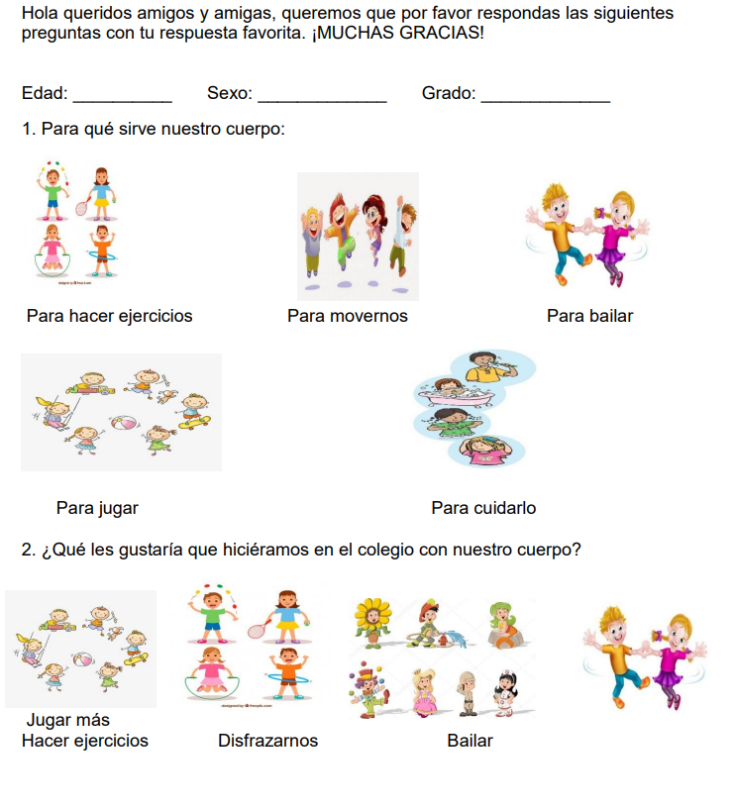

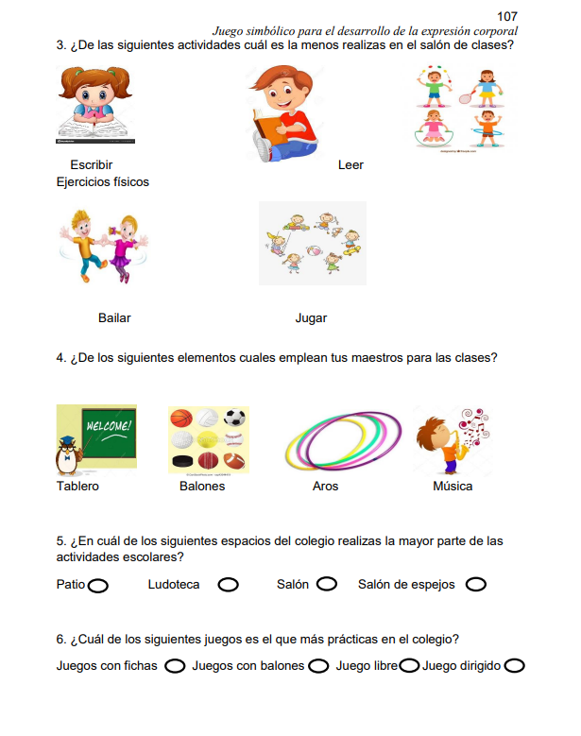

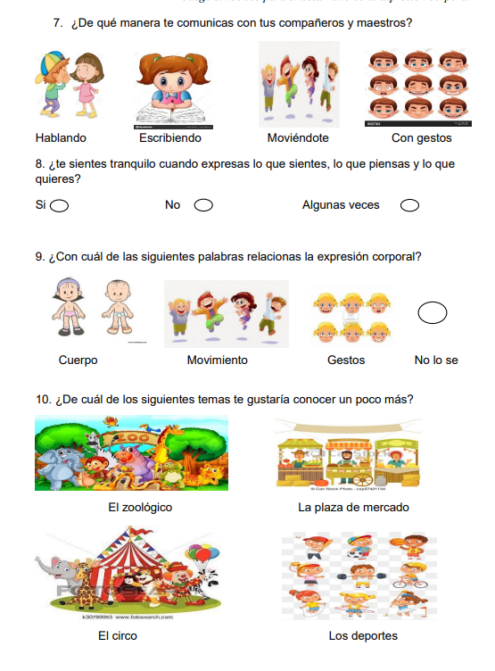

1.2 Instrumento para la educadora



Escuela Normal de Educación Preescolar Licenciatura en Educación Preescolar

Boulevard Nazario S. Ortiz s/n Unidad Campo Redondo

C.P 25280. Saltillo, Coahuila.

Ciclo escolar 2023- 2024.

I.Introducción.

Este cuestionario es realizado por los alumnos de quinto semestre de la Licenciatura de Educación Preescolar en la Escuela Normal de Educación Preescolar ubicada en Saltillo, Coahuila. Esta encuesta se realiza con el fin de conocer el impacto de la regulación de emociones en los alumnos y las estrategias que aplican las docentes encargadas de un grupo de Jardín de Niños.

II.Instrucciones.

Responder las preguntas de acuerdo con la situación de su grupo, solicitamos que responda con honestidad, no hay respuestas correctas o incorrectas.

III.Cuestionario

1. ¿Qué es la expresión corporal para usted?
2. ¿Qué tipos de expresión corporal considera usted que existen?
3. ¿De qué manera se puede favorecer la expresión corporal en los niños y niñas de preescolar?
4. Actualmente, ¿Cree utilizar actividades de expresión corporal? ¿Cuáles?
5. ¿Le parece beneficioso trabajarlo desde la primera infancia? ¿Por qué?
6. ¿Qué significa regulación emocional para usted?
7. ¿Considera que la expresión corporal se relaciona con la regulación emocional? ¿De qué manera?
8. ¿Desde qué edad se puede hablar de regulación emocional?
9. ¿Los niños durante la primera infancia logran autorregularse?
10. ¿Conoce estrategias para la regulación de los alumnos?
11. ¿Cómo suele regular las emociones de sus alumnos?
12. ¿Qué herramientas utiliza para la autorregulación de las emociones?
13. ¿Cuál considera que es la razón principal por la que los alumnos no autorregulan sus emociones?

# **Referencias**

Bisquerra, R. (2003). *Educación Emocional y competencias básicas para la vida*. Revista de Investigación Educativa, 21 (1), 7-43. Recuperado de: <https://revistas.um.es/rie/article/view/99071/94661>

De Souza Barcelar, L. (2008). *Competencias emocionales y resolución de conflictos interpersolales en el aula.* Barcelona: Universidad Autonoma de Barcelona.

Escudero, C., & Liliana, C. (2018). *Técnicas y métodos cualitativos para la investigación científica*. Machala: UTMACH. Obtenido de <http://repositorio.utmachala.edu.ec/bitstream/48000/12501/1/Tecnicas-yMetodoscualitativosParaInvestigacionCientifica.pdf>

Grau-Martínez, A. y Meneghello R., J. (2000*). Psiquiatría y psicología de la infancia y adolescencia*. Madrid: Ed. médica panamericana.

Hurtado y Reina (2018). "*Emocionarte" las artes como medio para fortalecer la expresión de las emociones en los niños y niñas de transición B del colegio Claustro Moderno.*

Sampieri, R., Fernández, C., & Baptista, P. (2004). *Metodología de la Investigación*. McGrawHill Interamericana.

Secretaría de Educación Pública. (2017, 13 Agosto). Acuerdo 12/10/17 [*Aprendizajes Clave para la educación integral].* Diario Oficial de la Federación*.* Ciudad de México. Recuperado <https://bit.ly/36ADIwF>

Villouta, P.M, (2017). La autorregulación emocional. *Un descubrimiento a través del arte terapia*. Perez, Sallo (2019). Funciones ejecutivas para el desarrollo de la autorregulación emocional en niños de 4 años.



ESCUELA NORMAL DE EDUCACIÓN PREESCOLAR

**TITULACIÓN**

MODALIDAD: LA TESIS DE INVESTIGACIÓN

CICLO ESCOLAR: 2022-2023

**LISTA DE COTEJO DE LA TESIS DE INVESTIGACIÓN**

PROYECTO DE INVESTIGACIÓN: En su diseño, la tesis requiere de un procedimiento previo que se ajusta a lo que se conoce como proyecto o protocolo de investigación. Se trata de un paso previo que permite delimitar un tema o problema, justificarlo exponiendo la relevancia y pertinencia del mismo, estableciendo objetivos, que dan cuenta de alcance e intención de la investigación. Es necesaria la selección de los enfoques teóricos, metodológicos y técnicos más pertinentes para el objeto de estudio, que contribuyan a recuperar y analizar información con la cual se construyen los argumentos que dan respuesta a las preguntas de investigación, así como a las hipótesis o supuestos de la indagatoria.

CUERPO O CAPÍTULOS DE LA TESIS: Los capítulos se definen con base en el análisis del trabajo de campo y su interpretación, por lo que el número de capítulos y su definición no dependen de los apartados considerados en el proyecto, sino más bien de la forma en cómo aborda y profundiza en el tema de estudio.

**Propósito:** Fortalecer el proceso de titulación al sistematizar la asesoría temática y metodológica para elevar la calidad de la elaboración de dicho apartado que se incluye en el trabajo de titulación.

**Indicaciones de llenado**: Señalar en el recuadro correspondiente de acuerdo con las características solicitadas en cada apartado, llenar el recuadro con las sugerencias para la mejora del trabajo de titulación.

ALUMNO:

4°GRADO SECCIÓN: _______________ FECHA:

|  |  |  |  |  |
| --- | --- | --- | --- | --- |
| EL PROYECTO DE INVESTIGACIÓN O PROTOCOLO, SE ESTRUCTURA CONSIDERANDO LOS SIGUIENTES APARTADOS: | SI LO PRESENTA | | NO LO PRESENTA | SUGERENCIAS |
| Título de la investigación (incluye el tema a investigar) |  | |  |  |
| Menciona el objetivo para mejorar la situación o que propone hacer al respecto e indican lo que se pretende alcanzar en la investigación Inicia con verbo e incluye el ¿qué?, y ¿para qué? (el cómo es opcional). |  | |  |  |
| Incluye el planteamiento del problema Identificando el problema relacionado con la competencia seleccionada, Justifica de manera clara y coherente el por qué y para qué se quiere estudiar e investigar ese problema, lo delimita e incluye las preguntas de investigación. |  | |  |  |
| En el marco teórico ubica el tema investigado dentro de las teorías existentes y vigentes (teorías como el constructivismo, sociocultural, aprendizaje significativo, etc.) para precisar en qué corriente de pensamiento se escribe y en qué medida significa algo nuevo o complementario. |  | |  |  |
| En el marco de referencia hace una revisión de la literatura disponible sobre el tema (antecedentes e investigaciones previas) . |  | |  |  |
| La formulación de la hipótesis o supuestos es clara, escrita de manera afirmativa, tiene relación directa con el problema de investigación, incluye las variables y hace una predicción de los resultados esperados. |  | |  |  |
| La estrategia metodológica especifica el tipo de investigación (cualitativa, cuantitativa o mixta), la muestra incluye técnicas de acopio de información describiendo cómo se llevará acabo y otros recursos para realizar la investigación y técnicas para analizar datos.  Tiene las citas que sustentan el tipo de investigación, técnicas de acopio y análisis de datos. |  | |  |  |
| Cronograma de actividades incluye las etapas que realizará durante su investigación y las fechas en que se realizarán cada una, desde el inicio hasta el final de la investigación. |  | |  |  |
| Referencias se incluyen todas las citas mencionadas en el documento y están escritas de acuerdo a lo indicado en la tipología. |  | |  |  |
| CUERPO DE LA TESIS O CAPITULOS | SI LO PRESENTA | | NO LO PRESENTA | SUGERENCIAS |
| MARCO TEORICO |  | |  |  |
| Argumenta y sustenta de manera adecuada su investigación de acuerdo con el enfoque seleccionado |  | |  |  |
| MARCO LEGAL |  | |  |  |
| Menciona, argumenta las bases legales en las que basará su investigación, sustenta teóricamente con ideas del programa Aprendizajes Clave para la educación integral que le servirán como base de su investigación y otras fuentes |  | |  |  |
| MARCO REFERENCIAL |  | |  |  |
| Menciona, argumenta e incluye los estudios realizados por otros investigadores planteando diferentes posturas y conclusiones desde otras perspectivas. |  | |  |  |
| MARCO METODOLOGICO: Narra la manera en que se realizó la investigación |  | |  |  |
| Explica clara y detalladamente la selección del método |  | |  |  |
| Menciona y describe las técnicas empleadas |  | |  |  |
| Incluye y explica la selección o el diseño de los instrumentos y procesos de sistematización  (En caso de diseñar un instrumento debe estar validado especificando las técnicas empleadas) |  | |  |  |
| Menciona el proceso para seleccionar el tamaño de la muestra |  | |  |  |
| Describe la aplicación de los instrumentos de recolección de datos |  | |  |  |
| Explica el proceso de análisis de datos |  | |  |  |
| LOS RESULTADOS |  | |  |  |
| Presenta la lectura de los datos a detalle |  | |  |  |
| DISCUSIÓN Y CONCLUSIONES |  | |  |  |
| Contrasta los resultados en función de las preguntas, objetivos e hipótesis: teoría-práctica |  | |  |  |
| Señala las limitaciones del estudio |  | |  |  |
| Describir las premisas que se han desarrollado para llegar a las conclusiones que se presentan |  | |  |  |
| Menciona las propuestas que hace al campo de educación o el tema de estudio derivadas de su proceso de investigación |  | |  |  |
| Plantea nuevas vetas de investigación en función de sus resultados (recomendaciones) | |  |  |  |
| REFERENCIAS | |  |  |  |
| Incluye todas las referencias de los autores que fueron citados a lo largo del documento | |  |  |  |
| Cumple con la norma APA 7 | |  |  |  |
| ANEXOS | |  |  |  |
| Incluye los productos o materiales que se utilizaron o elaboraron en el contexto de la investigación que pueden ser utilizados para eventuales consultas | |  |  |  |
| INTRODUCCIÓN | |  |  |  |
| Justifica la selección de la modalidad: la tesis de investigación, así como menciona el tipo de tesis que desarrollará (de la propia práctica, estudio de caso, de la práctica, problemática socioeducativa, teórica) | |  |  |  |
| Menciona la competencia profesional seleccionada incluyendo sus unidades | |  |  |  |
| Justifica como el proceso de investigación realizado favorece a la competencia profesional seleccionada | |  |  |  |
| Explica las razones y motivos de la selección del tema | |  |  |  |
| Describe de manera general el tema de estudio | |  |  |  |
| Incluye las preguntas de investigación | |  |  |  |
| Menciona los objetivos (Debe incluir 1 objetivo general y 3 objetivos específicos como mínimo) | |  |  |  |
| Menciona la metodología que utilizará durante su investigación | |  |  |  |
| Realiza una descripción del contenido sistemático de cada uno de los capítulos de la tesis | |  |  |  |

|  |  |  |  |
| --- | --- | --- | --- |
| 100% | 80% | 60% |  |
| Las ideas son claras y coherentes | Algunas ideas son confusas | Presenta ideas aisladas |  |
| Presenta sustento teórico | El sustento teórico no se relaciona con lo escrito | El sustento teórico es insuficiente |  |
| Argumenta la teoría con la práctica | Solo menciona el sustento teórico pero no lo relaciona con la práctica | Solo describe la práctica |  |
| Las citas están de acuerdo con los criterios establecidos | Algunas citas están señaladas de acuerdo con los criterios establecidos | Pocas citas están señaladas de acuerdo con los criterios establecidos |  |
| No presenta errores ortográficos | Presenta de 1 a 5 errores ortográficos | Presenta más de 6 errores ortográficos |  |

**Nota:** Firmar donde corresponda de acuerdo con el docente que realiza la revisión (asesor y/o comisión de titulación)

NOMBRE Y FIRMA DEL INTEGRANTE NOMBRE Y FIRMA DEL ASESOR

DE LA COMISIÓN DE TITULACIÓN